令和６年１１月２日
関係各位
鳥取県バドミントン協会
会 長 福 浜 隆 宏
（公印省略）

令和６年度 ジュニア指導者等講習会
兼 公認バドミントンコーチ１資格更新のための義務研修会の開催について（ご案内）

標記の件につきまして、部活顧問の方や指導方法に興味のある方など広く対象としていますので、参加を希望される方は、申込フォームにアクセスし、必要事項を入力してお申し込みください。
なお、本講習会は日本スポーツ協会公認バドミントンコーチ１の資格更新のための義務研修会を兼ねております。４年に一度の更新期限が近づいている方は特にご注意いただき、ご参加いただきたいと思います。
記
１ 主 催 鳥取県バドミントン協会
２ 期 日 令和６年１２月１４日（土）９：１５～１７：００（受付 ９：００～）
３ 会 場 午前：北条Ｂ＆Ｇ海洋センター 〒689-2103 東伯郡北栄町田井428-1
午後：大栄体育館 〒689-2221 東伯郡北栄町由良宿797
４ 内 容 講義 ９：１５～１２：００（北条Ｂ＆Ｇ海洋センター）
実技 １３：００～１７：００（大栄体育館）
５ 講 師 花本 大地（鳥取県バドミントン協会）
６ 参 加 料 2,000円 ※当日集金いたします。
７ 定 員 20名
８ 持 ち 物 筆記用具、バドミントンのできる準備
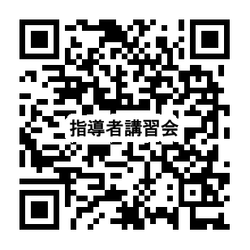
９ 申し込み 次のURL（ https://forms.gle/RyvMq33FynL8WrYf6 ）もしくは、右のＱＲコードから申し込みフォームにアクセスし、必要事項を入力してください。申し込みを受け付けましたら、受付完了のメールが送信されます。
メールが届かない場合や、郵送での申し込みをご希望される場合は、090－4652－3041(衣笠)までご連絡をお願い致します。
※申し込み〆切 １２月１３日（金）
10 そ の 他 ・発熱、風邪症状のある方、体調がすぐれない方は受講をお控えください。
・会場内で撮影された映像・写真は報道等を目的に当協会HP等に使用される場合がありますことをご了承下さい。
【担当】
鳥取県バドミントン協会 衣笠俊樹
TEL：090－4652－3041

